1. **Mô tả Quy trình** 
   1. Khởi đầu dự án:

Đầu tiên, cần xác định rõ nhu cầu hoặc vấn đề mà dự án cần giải quyết. Điều này thường bắt nguồn từ các mục tiêu kinh doanh của công ty. Sau khi nhu cầu được xác định, bước tiếp theo là lập kế hoạch dự án, bao gồm việc thiết lập mục tiêu, phạm vi công việc, nguồn lực cần thiết, ngân sách, và lịch trình thực hiện.

* 1. Lập kế hoạch chi tiết:

Tiếp theo, Phân chia dự án thành các công việc nhỏ hơn, dễ quản lý hơn. Sau đó xác định nguồn lực (nhân lực, thiết bị, vật tư) và dự toán ngân sách cần thiết cho từng phần của dự án. Và cuối cùng trong bước này là nhận diện các rủi ro có thể ảnh hưởng đến dự án và phát triển kế hoạch giảm nhẹ cũng như thiết lập các phương án để quản lý truyền thông trong quá trinh thực hiện dự án

* 1. Thực hiện và kiểm soát dự án:

Bắt đầu thực hiện dự án theo kế hoạch đã lập. Quá trình này đòi hỏi sự phối hợp chặt chẽ giữa các bộ phận, nhóm làm việc, và các đối tác Dự án được theo dõi chặt chẽ so với kế hoạch ban đầu. Điều này bao gồm việc theo dõi tiến độ công việc, ngân sách, chất lượng, và xử lý các vấn đề phát sinh.

* 1. Đóng và đánh giá dự án:

Sau khi các công việc của dự án được hoàn thành, sản phẩm hoặc dịch vụ được bàn giao cho khách hàng hoặc bộ phận sử dụng trong công ty.

Và cuối cùng, tiến hành đánh giá dự án để xác định những bài học kinh nghiệm, những gì đã làm tốt và những gì cần cải thiện cho các dự án tiếp theo.

1. **Mô hình BPMN**

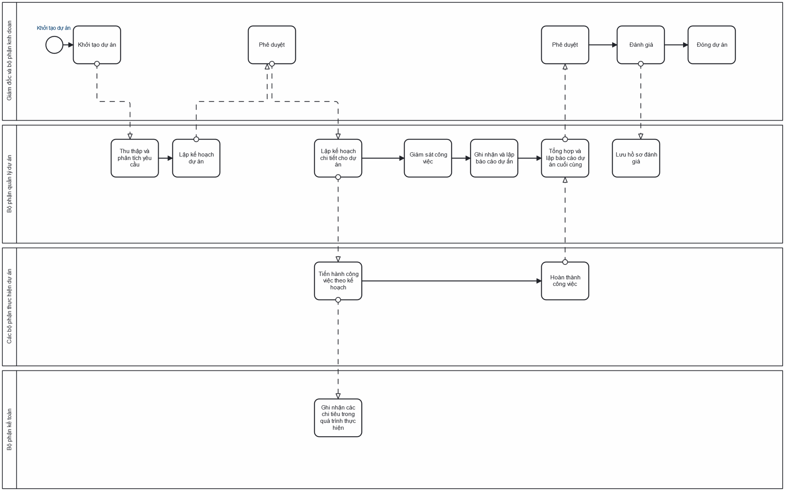

1. **Các chức năng cần có**

Chức năng cho phép quản lý dự án tạo, lập kế hoạch, và phân công công việc cho các thành viên trong dự án. Đảm bảo rằng mọi người đều hiểu rõ nhiệm vụ của mình, giúp theo dõi tiến độ công việc và phân bổ nguồn lực hiệu quả.

Chức năng quản lý nguồn lực bao gồm nhân sự, tài chính, và vật liệu. Cung cấp cái nhìn tổng quan về nguồn lực có sẵn và cần thiết, giúp đưa ra quyết định phân bổ nguồn lực hợp lý, tránh lãng phí.

Chức năng tích hợp công cụ theo dõi tiến độ công việc và tạo báo cáo tự động. Cung cấp thông tin cập nhật về tiến độ dự án, giúp phát hiện sớm các vấn đề và điều chỉnh kế hoạch kịp thời.

Chức năng nhận diện, phân tích, và theo dõi rủi ro cũng như quản lý vấn đề phát sinh. Giúp dự án đề ra kế hoạch giảm nhẹ và phản ứng nhanh chóng trước rủi ro và vấn đề, giảm thiểu tác động tiêu cực đến dự án.

Chức năng lưu trữ, quản lý và chia sẻ tài liệu dự án.Tạo môi trường làm việc tập trung cho tài liệu, giảm thiểu rủi ro mất mát thông tin và cải thiện hiệu suất làm việc nhóm.

Tích hợp các công cụ giao tiếp và hợp tác như diễn đàn thảo luận, chat, và hội nghị trực tuyến. Thúc đẩy giao tiếp hiệu quả giữa các thành viên dự án, cải thiện sự hợp tác và giảm thiểu hiểu lầm.

Chức năng uản lý yêu cầu thay đổi và điều chỉnh kế hoạch dự án. Đảm bảo dự án linh hoạt và có khả năng thích ứng với thay đổi, giúp dự án đạt được kết quả tốt nhất.

Chức năng ghi nhận các đánh giá của dự án.

1. **Cơ sở dữ liệu**

**Bảng DuAn**

MaDuAn (khóa chính)

TenDuAn

NgayBatDau

NgayKetThuc

TrangThai

NganSach

MoTa

**Bảng CongViec**

MaCongViec (khóa chính)

MaDuAn (khóa ngoại liên kết với DuAn)

TenCongViec

NgayBatDau

NgayKetThuc

TrangThai

DoUuTien

NhanVien (khóa ngoại liên kết với NhanVien)

**Bảng NhanVien**

MaNhanVien (khóa chính)

Ten

ChucVu

Email

PhongBan

**Bảng NguonLuc**

MaNguonLuc (khóa chính)

Loai (Nhân sự, Tài chính, Vật liệu)

MoTa

SoLuongCoSan

DonVi

**Bảng NguonLucCongViec**

MaCongViec (khóa ngoại liên kết với CongViec)

MaNguonLuc (khóa ngoại liên kết với NguonLuc)

SoLuongCanThiet

**Bảng RuiRo**

MaRuiRo (khóa chính)

MaDuAn (khóa ngoại liên kết với DuAn)

MoTa

XacSuat

AnhHuong

PhuongAnDoiPho

**Bảng GiaoTiep**

MaGiaoTiep (khóa chính)

MaDuAn (khóa ngoại liên kết với DuAn)

Loai (Diễn đàn thảo luận, Chat, Hội nghị trực tuyến)

ChiTiet

Ngay

**Bảng TaiLieu**

MaTaiLieu (khóa chính)

MaDuAn (khóa ngoại liên kết với DuAn)

TenTaiLieu

LoaiFile

NgayTaiLen

**Bảng YeuCauThayDoi**

MaYeuCauThayDoi (khóa chính)

MaDuAn (khóa ngoại liên kết với DuAn)

NgayYeuCau

MoTa

TrangThai

**Bảng DanhGiaDuAn**

MaDanhGia (khóa chính)

MaDuAn (khóa ngoại liên kết với DuAn)

NgayDanhGia

NoiDung

CaiThien